20001

ZJCC01 – 2018 – 0003

温政办〔2018〕13号

温州市人民政府办公室

关于做好温州市2018年度政府集中采购

目录及标准实施有关工作的通知

各县（市、区）人民政府，市政府直属各单位：

根据《浙江省人民政府办公厅关于公布浙江省2018年度政府集中采购目录及标准的通知》（浙政办发〔2017〕120号）要求，结合我市实际，经市政府同意，现将我市实施有关事项通知如下：

一、我市2018年度政府集中采购目录及标准按照全省2018年度政府集中采购目录及标准规定执行。目录说明栏中标注“省级集中采购项目”的采购品目不纳入我市2018年度集中采购目录；标注“省市联动协议供货采购”的办公家具我市不执行；标注“定点采购”的为省级定点采购品目，我市市级“定点采购”品目为车辆维修和保养服务、车辆加油服务、一般会议服务及全省联动的机动车保险服务、电信服务。

二、我市政府购买中介服务项目纳入政府采购管理。具体是指行政审批前置中介服务和政府职能向社会组织转移项目。其中，行政审批前置中介服务项目按照《关于进一步深化审批制度改革的实施意见》（温委办发〔2013〕107号）、《关于调整公布温州市行政审批前置中介服务事项目录的通知》（温政办〔2017〕41号）、《温州市市级政府投资项目选取中介服务机构实施细则》（温审管〔2013〕48号）等执行；政府职能向社会组织转移项目按照《温州市政府职能向社会组织转移暂行办法》（温政办〔2014〕127号）及年度《温州市政府职能向社会组织转移目录》等执行。

三、我市2018年度卫计部门集中采购目录增加医疗设备品目（代码A0320），教育部门集中采购目录增加市级地方课程品目（代码A05020104）。部门集中采购目录品目，除按规定由省级部门实行部门集中采购外，其余按预算级次由市县卫计、教育、消防部门实行部门集中采购。

四、2018年我市政府采购品目分类统一按照《浙江省2017年度政府采购品目分类目录》执行。

五、我市建设工程以及与工程建设有关的货物、服务类项目招标数额标准，按照《浙江省招标项目具体范围和规模标准的规定》（浙发改法规〔2006〕923号）执行：建设工程为200万元，与工程建设有关的货物为100万元，与工程建设有关的服务为50万元。

六、达到我市公开招标数额标准的政府采购项目，除单一来源采购项目外，须在公共资源交易统一平台内进行。定点采购项目由市财政局委托市政府采购中心（市行政审批与公共资源交易服务管理中心）组织招标，各采购单位应按定点采购相关规定执行。

七、加强政府采购预算管理。采购人在编制部门预算时，应根据年度政府集中采购目录及标准，分项目将采购项目名称、技术要求、数量、需求时间等内容全面、详细地编制政府采购预算，并严格按照批准的预算执行，依法实施采购。

八、贯彻落实政府采购信息公开。采购人或其委托的采购代理机构应将项目采购公告、采购文件、预算金额、采购结果、采购合同等信息，按规定时间、期限在浙江政府采购网（www.zjzfcg.gov.cn）上公告。

九、加强政府采购内部控制。采购人应当建立健全政府采购预算与计划管理、采购需求制定、履约验收管理等政府采购内部管理制度。加强政府采购方式变更、采购进口产品等事项内部审核，严格履行审批手续。

附件：1.浙江省人民政府办公厅关于公布浙江省2018年度政府集中采购目录及标准的通知（浙政办发〔2017〕120号）

2.浙江省2017年度政府采购品目分类目录

温州市人民政府办公室

　　2018年2月28日

（此件公开发布）

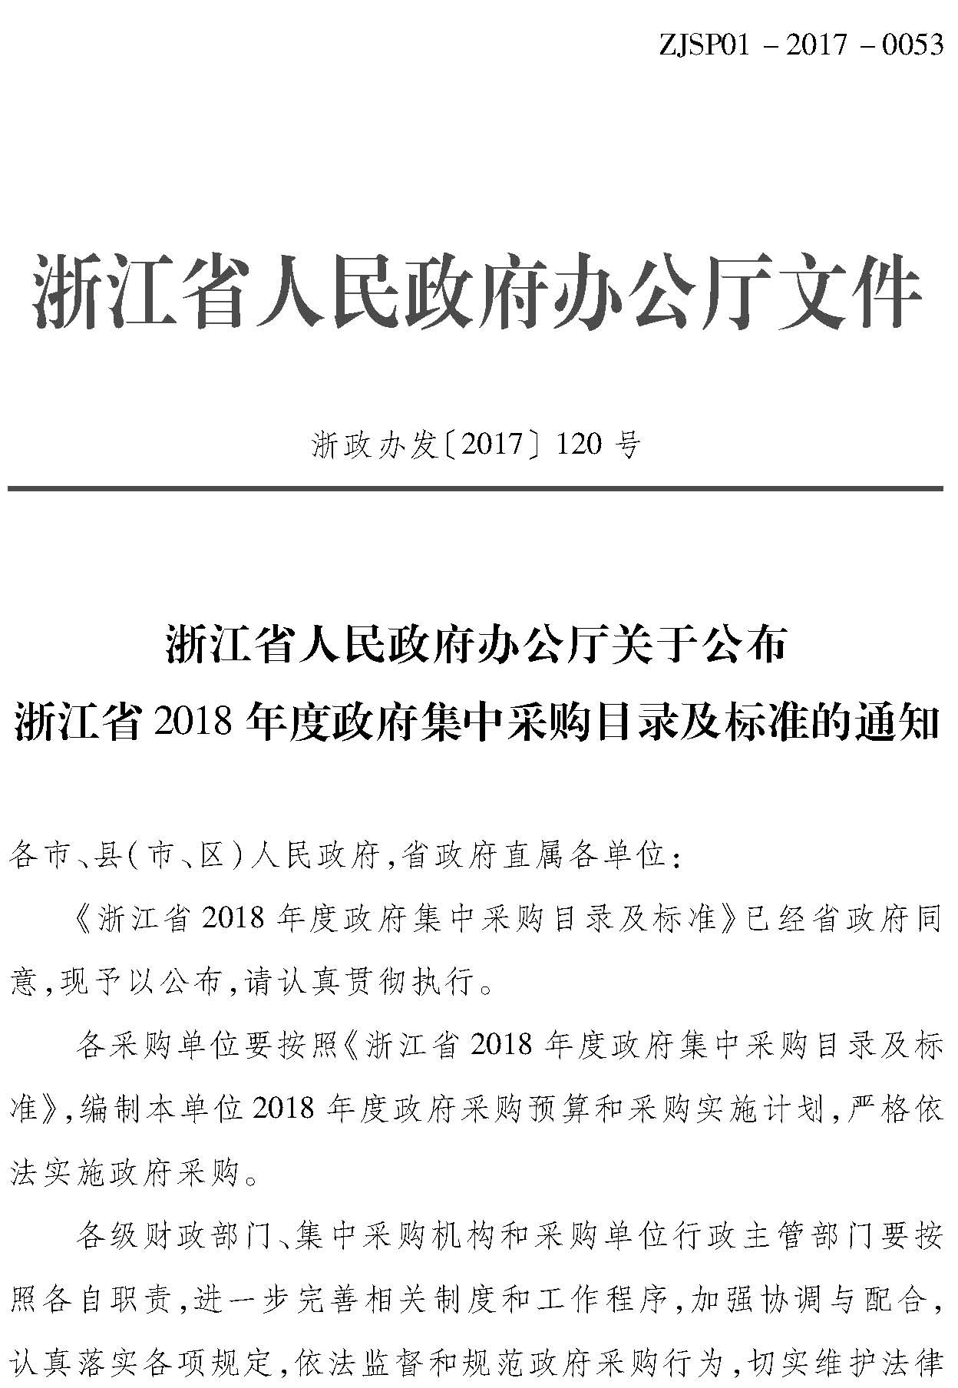附件1

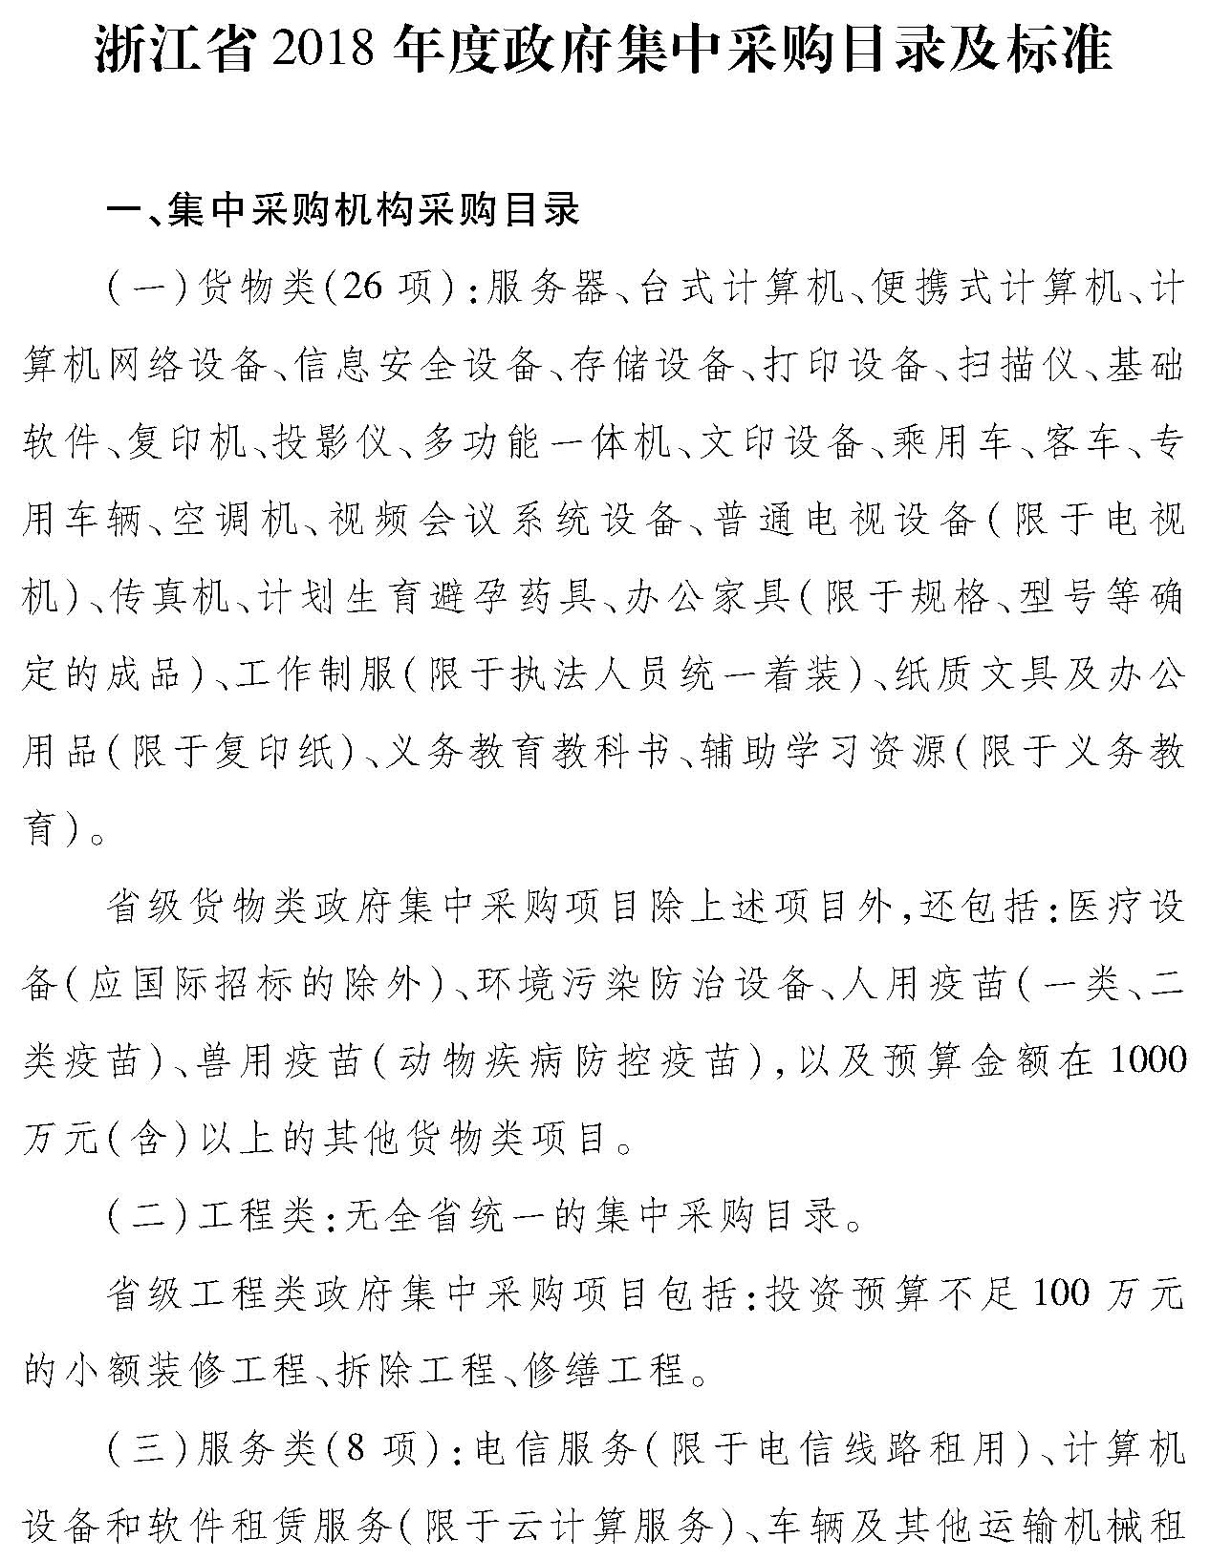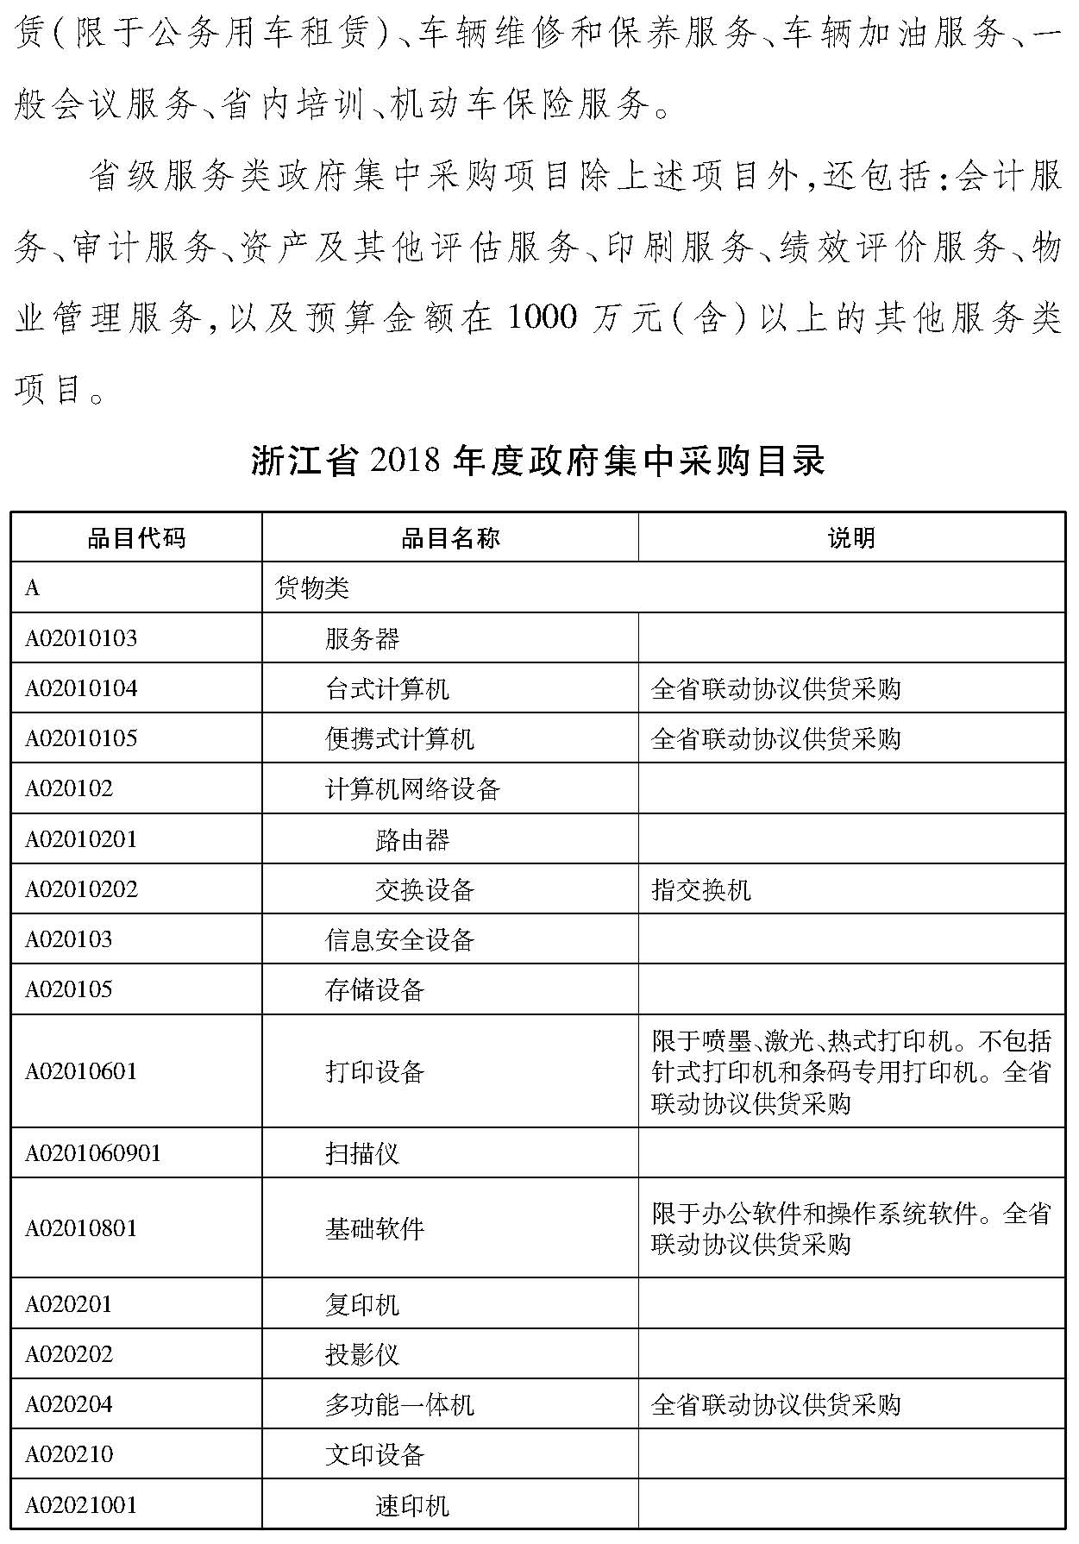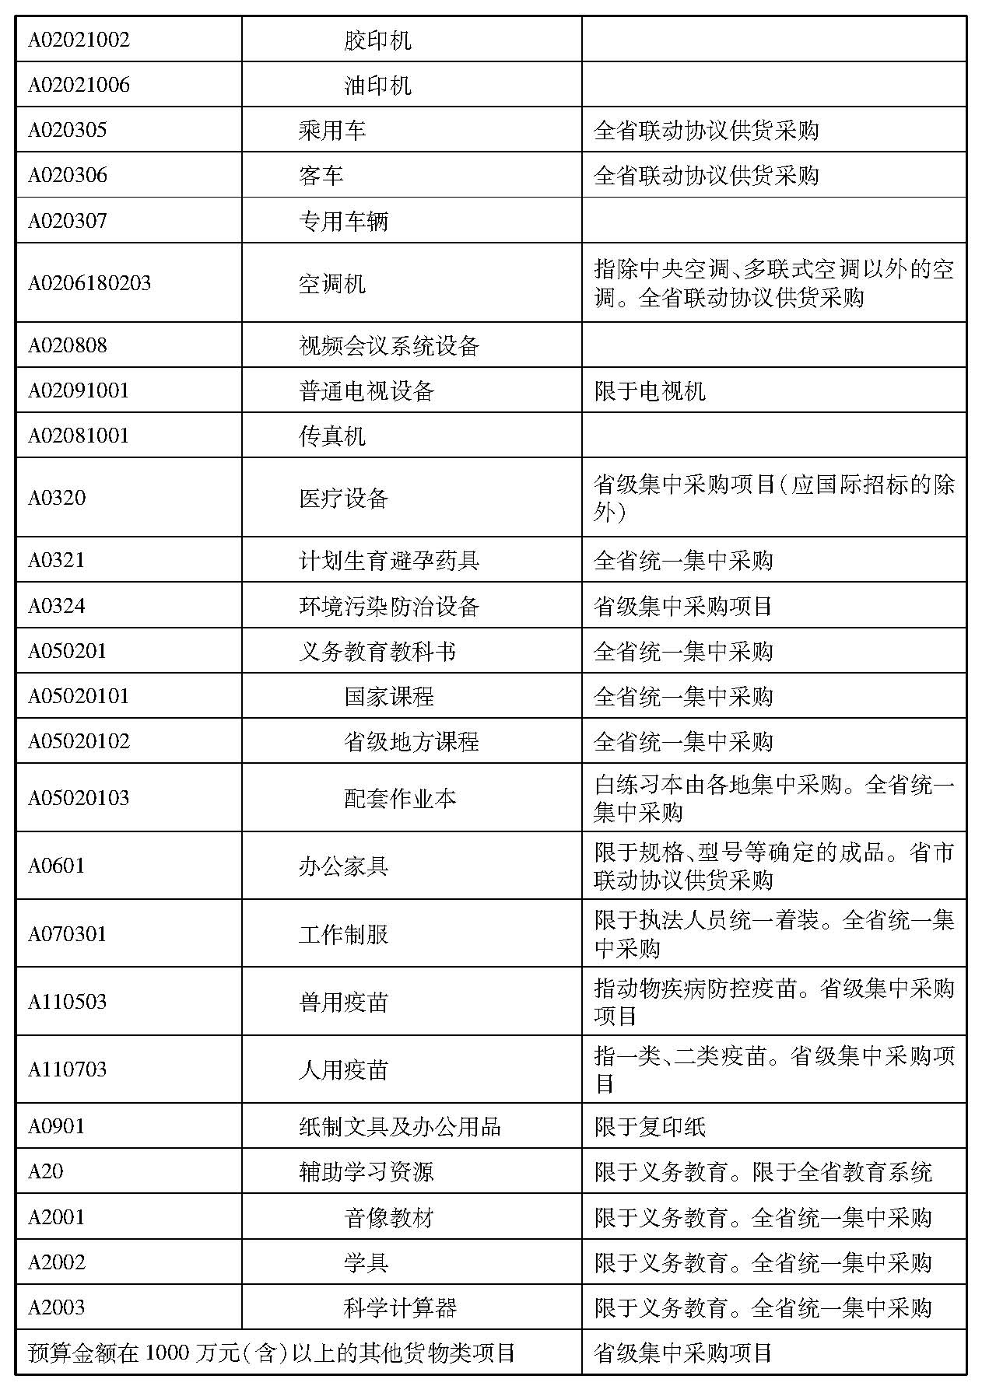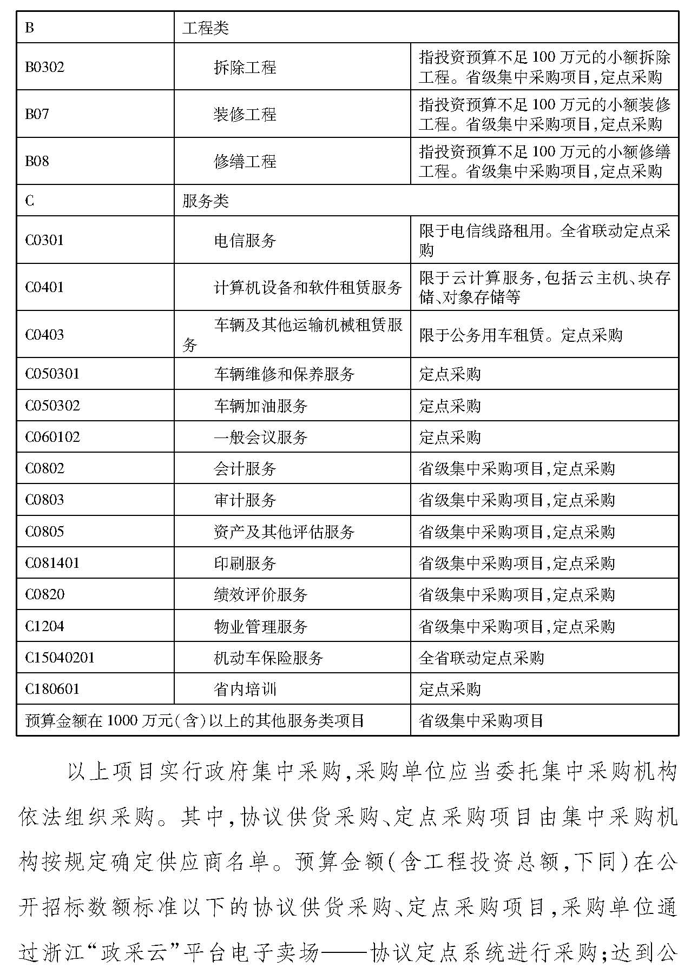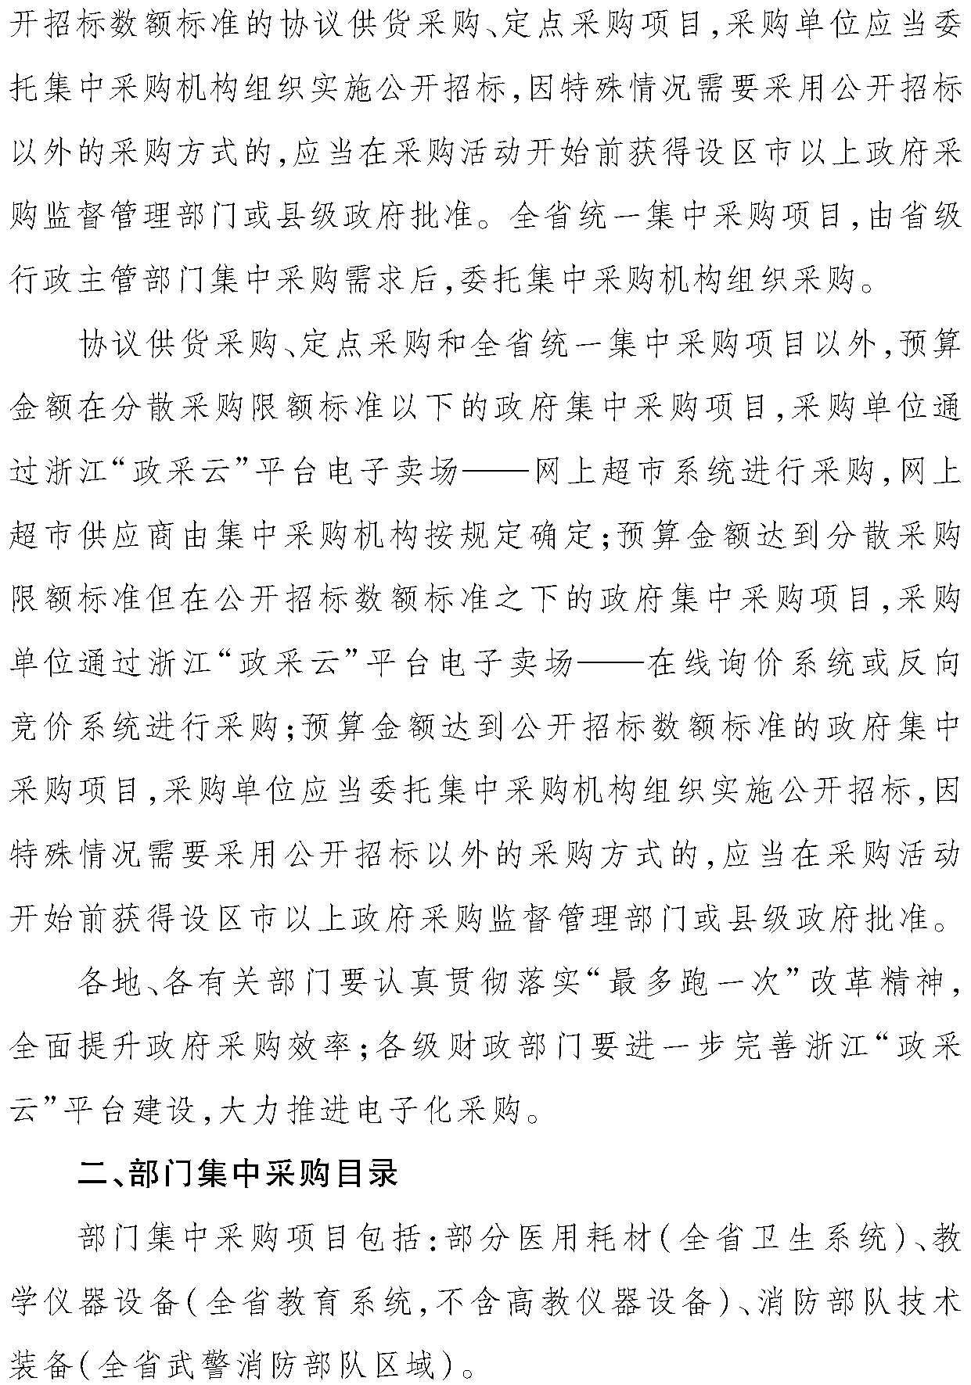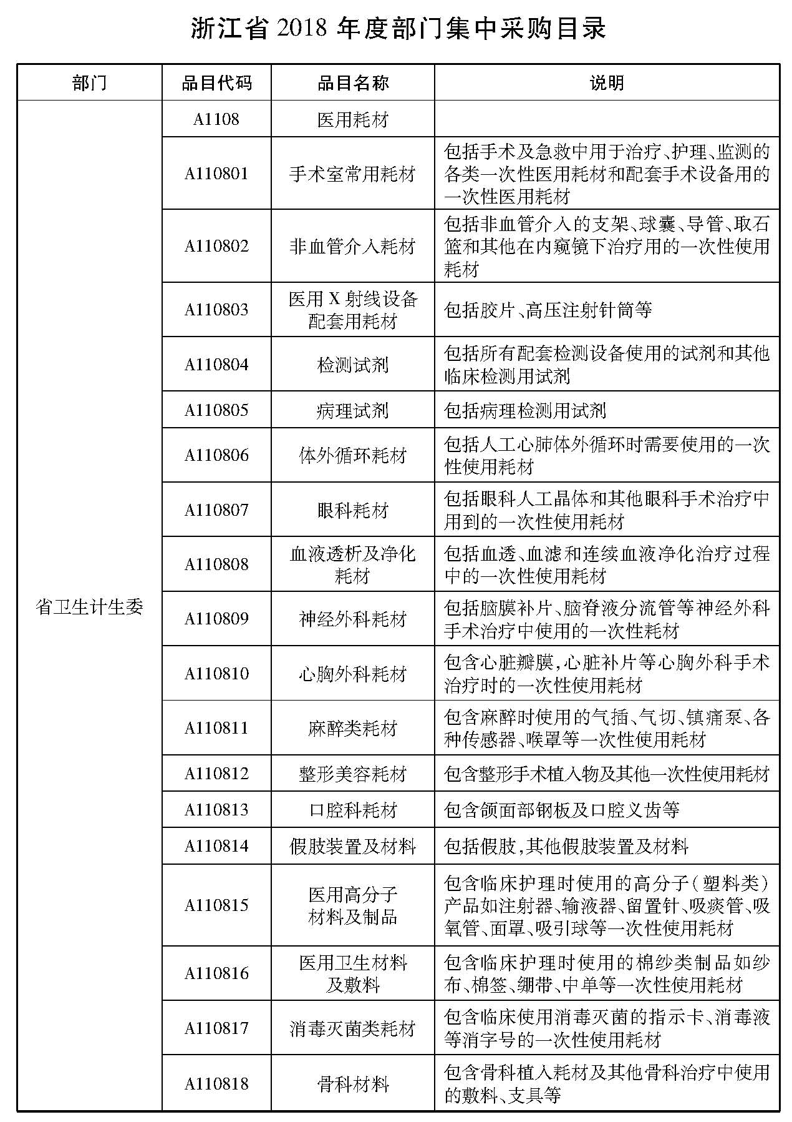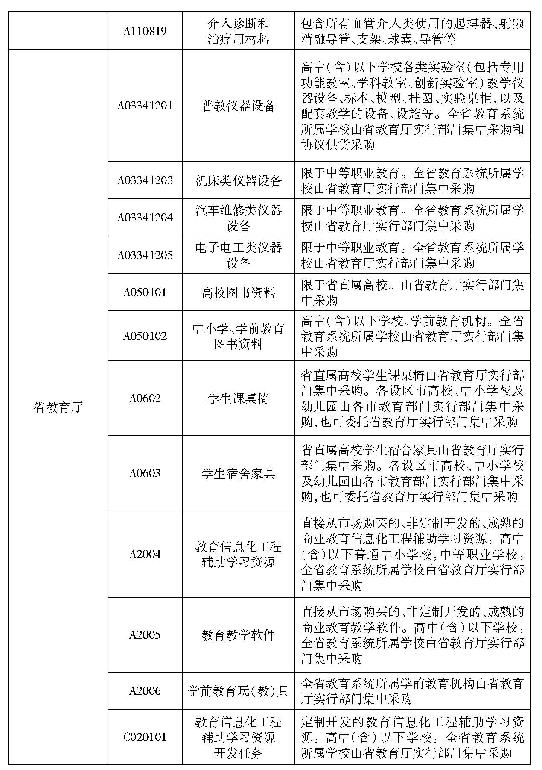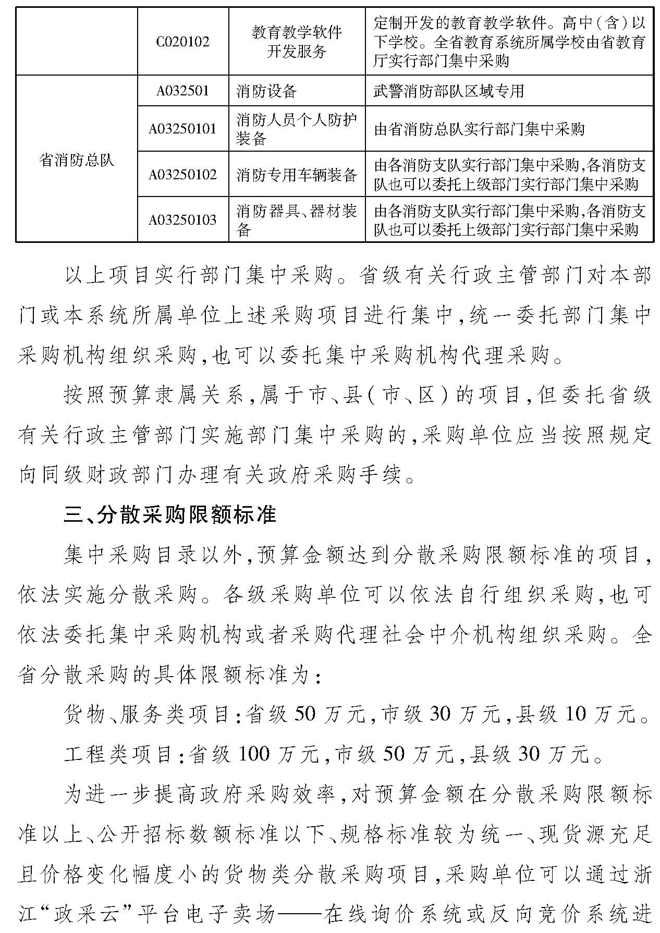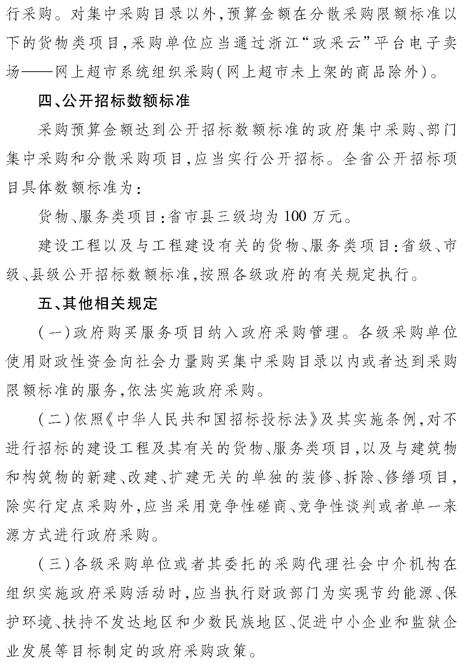

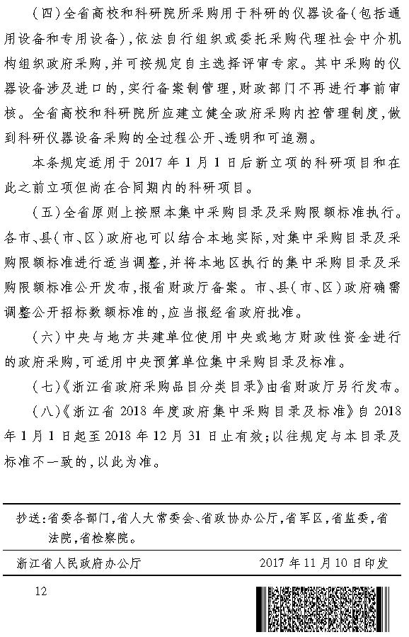附件2

— 16 —

浙江省2017年度政府采购品目分类目录

|  |  |  |
| --- | --- | --- |
| **品目代码** | **品目名称** | **说 明** |
| **A** | **货物类** |  |
| A01 | 土地、建筑物及构筑物 |  |
| A0101 | 土地、海域及无居民海岛 |  |
| A0102 | 建筑物 |  |
| A0103 | 构筑物 |  |
| A02 | 通用设备 |  |
| A0201 | 计算机设备及软件 |  |
| A020101 | 计算机设备 |  |
| A02010101 | 巨/大/中型计算机 |  |
| A02010102 | 小型计算机 |  |
| A02010103 | 服务器 |  |
| A02010104 | 台式计算机 |  |
| A02010105 | 便携式计算机 |  |
| A02010107 | 平板式微型计算机 |  |
| A02010199 | 其他计算机设备 |  |
| A020102 | 计算机网络设备 |  |
| A02010201 | 路由器 |  |
| A02010202 | 交换设备 | 指交换机 |
| A02010210 | 网络检测设备 |  |
| A02010211 | 负载均衡设备 |  |
| A02010299 | 其他网络设备 |  |
| A020103 | 信息安全设备 |  |
| A02010301 | 防火墙 |  |
| A02010303 | 入侵防御设备 |  |
| A02010304 | 漏洞扫描设备 |  |
| A02010305 | 容灾备份设备 |  |
| A02010306 | 网络隔离设备 |  |
| A02010307 | 安全审计设备 |  |
| A02010309 | 计算机终端安全设备 | 包括加密狗、U盾等 |
| A02010310 | 网闸 |  |
| A02010311 | 上网行为管理设备 |  |
| A02010312 | 密码产品 |  |
| A02010313 | 虚拟专用网（VPN）设备 |  |
| A02010399 | 其他安全设备 |  |
| A020104 | 终端设备 | 包括触摸式终端设备、终端机等 |
| A020105 | 存储设备 | 包括磁盘机、磁盘阵列、存储用光纤交换机、光盘库、磁带机、磁带库、网络存储设备、移动存储设备（闪存盘、移动硬盘、软盘、光盘）等 |
| A020106 | 输入输出设备 |  |
| A02010601 | 打印设备 | 限于喷墨、激光、热式、针式打印机 |
| A02010604 | 显示设备 | 指显示器 |
| A02010607 | 一般输入设备 | 包括键盘、鼠标器、控制杆等 |
| A02010608 | 识别输入设备 | 包括刷卡机、POS机、纸带输入机、磁卡读写器、集成电路（IC）卡读写器、非接触式智能卡读写机、触摸屏等 |
| A02010609 | 图形图像输入设备 |  |
| A0201060901 | 扫描仪 |  |
| A0201060999 | 其他图形图像输入设备 | 包括图形板、光笔、坐标数字化仪等其他图形图像输入设备 |
| A02010699 | 其他输入输出设备 | 包括计算机绘图设备、光电设备、KVM设备、综合输入设备、语音输入设备、手写式输入设备、数据录入设备等其他输入输出设备 |
| A020107 | 机房辅助设备 |  |
| A02010701 | 机柜 |  |
| A02010702 | 机房环境监控设备 |  |
| A02010799 | 其他机房辅助设备 |  |
| A020108 | 计算机软件 |  |
| A02010801 | 基础软件 | 包括操作系统、数据库管理系统、中间件、办公套件、其他基础软件 |
| A02010802 | 支撑软件 | 包括需求分析软件、建模软件、集成开发环境、测试软件、开发管理软件、逆向工程软件和再工程软件、其他支撑软件 |
| A02010803 | 应用软件 |  |
| A0201080301 | 通用应用软件 |  |
| A0201080302 | 行业应用软件 |  |
| A02010804 | 嵌入式软件 | 包括嵌入式操作系统、嵌入式数据库系统、嵌入式开发与仿真软件、嵌入式应用软件、其他嵌入式软件 |
| A02010805 | 信息安全软件 | 包括基础和平台类安全软件、数据安全软件、网络与边界安全软件、专用安全软件、安全测试评估软件、安全应用软件、安全支撑软件、安全管理软件、其他信息安全软件 |
| A02010899 | 其他计算机软件 |  |
| A020199 | 其他计算机设备及软件 |  |
| A0202 | 办公设备 |  |
| A020201 | 复印机 |  |
| A020202 | 投影仪 |  |
| A020203 | 投影幕 |  |
| A020204 | 多功能一体机 | 具有多种办公功能的设备 |
| A020205 | 照相机及器材 |  |
| A02020501 | 照相机 |  |
| A02020502 | 镜头及器材 |  |
| A020206 | 电子白板 |  |
| A020207 | LED显示屏 |  |
| A020208 | 触控一体机 |  |
| A020209 | 刻录机 |  |
| A020210 | 文印设备 |  |
| A02021001 | 速印机 |  |
| A02021002 | 胶印机 |  |
| A02021006 | 油印机 |  |
| A02021099 | 其他文印设备 |  |
| A020211 | 销毁设备 |  |
| A02021101 | 碎纸机 |  |
| A02021199 | 其他销毁设备 | 包括光盘、硬盘和芯片粉碎机，综合销毁设备等 |
| A020212 | 条码打印机 |  |
| A020213 | 条码扫描器 |  |
| A020214 | 会计机械 | 包括计算器（不含义务教育科学计算器）等 |
| A020215 | 制图机械 |  |
| A020216 | 打字机 |  |
| A020299 | 其他办公设备 | 包括地址打印机等其他办公设备 |
| A0203 | 车辆 |  |
| A020301 | 载货汽车（含自卸汽车） |  |
| A020305 | 乘用车（轿车） | 包括驾驶员座位在内不超过（含）12个座位 |
| A02030501 | 轿车 |  |
| A02030502 | 越野（吉普）车 |  |
| A02030503 | 商务（面包）车 |  |
| A02030599 | 其他乘用车 |  |
| A020306 | 客车 |  |
| A020307 | 专用车辆 | 包括厢式、罐式专用汽车，集装箱运输车辆，科学考察车辆，工程作业车辆，雪地专用车辆，校车，消防车，布障车，清障车，排爆车，装甲防暴车，水炮车，攀登车，通讯指挥车，交通划线车，防弹车，医疗救护车，通信专用车，抢险车，殡仪车，运钞专用车，机动起重车，清洁卫生车辆，冷藏车，炊事车等特种（专业技术）用车 |
| A020308 | 城市交通车辆 |  |
| A020309 | 摩托车 |  |
| A020310 | 电动自行车 |  |
| A020311 | 轮椅车 |  |
| A020312 | 非机动车辆 |  |
| A020399 | 其他车辆 | 包括牵引汽车、汽车挂车、汽车列车等其他车辆 |
| A0204 | 图书档案设备 |  |
| A020401 | 图书档案装具 |  |
| A020402 | 缩微设备 |  |
| A020403 | 图书档案消毒设备 |  |
| A020499 | 其他图书档案设备 |  |
| A0205 | 机械设备 |  |
| A020504 | 锅炉 |  |
| A020512 | 起重设备 | 包括起重机、电梯、自动扶梯、自动人行道等 |
| A020517 | 机械立体停车设备 |  |
| A020523 | 制冷（暖）空调设备 | 包括中央空调（包括冷水机组、溴化锂吸收式冷水机组、水源热泵机组等）、多联式空调（指一台或多台室外机与多台室内机组成的空调机组）等 |
| A020599 | 其他机械设备 |  |
| A0206 | 电气设备 |  |
| A020615 | 电源设备 |  |
| A02061504 | 不间断电源（UPS） |  |
| A02061599 | 其他电源设备 |  |
| A020618 | 生活用电器 |  |
| A02061801 | 制冷电器 |  |
| A0206180101 | 电冰箱 |  |
| A020618010101 | 普通电冰箱 |  |
| A020618010102 | 专用电冰箱 |  |
| A0206180102 | 冷藏柜 |  |
| A0206180199 | 其他制冷电器 |  |
| A02061802 | 空气调节电器 |  |
| A0206180203 | 空调机 | 指中央空调、多联式空调机组以外的空调 |
| A0206180205 | 空气净化设备 |  |
| A0206180299 | 其他空气调节电器 | 包括风扇、通风机、空气滤洁器、排烟系统、取暖器、调湿调温机等 |
| A02061803 | 清洁卫生电器 |  |
| A0206180301 | 洗衣机 |  |
| A0206180302 | 吸尘器 |  |
| A0206180399 | 其他清洁卫生电器 |  |
| A02061807 | 饮水器 | 包括净水机、软水机、纯水机等 |
| A02061808 | 热水器 | 包括太阳能集热器和集热系统、电热水器、非电热的快速热水器或储备式热水器 |
| A02061899 | 其他生活用电器 | 包括熨烫电器、烹调电器、食品制备电器、美容电器、保健器具、电热卧具和服装等 |
| A020619 | 照明设备 | 指成套灯具，不含舞台灯具 |
| A020699 | 其他电气设备 |  |
| A0207 | 雷达、无线电和卫星导航设备 | 不包括军用雷达 |
| A0208 | 通信设备 |  |
| A020801 | 无线电通信设备 | 包括通用、移动、航空、舰船、铁道、邮电、气象通信专用无线电通信设备等 |
| A020804 | 卫星通信设备 |  |
| A020807 | 电话通信设备 |  |
| A02080701 | 固定电话机 |  |
| A02080702 | 移动电话 |  |
| A02080799 | 其他电话通信设备 | 包括电话交换设备、会议电话调度设备及市话中继设备等其他电话通信设备 |
| A020808 | 视频会议系统设备 |  |
| A020809 | 电报通信设备 |  |
| A020810 | 传真及数据数字通信设备 |  |
| A02081001 | 传真机 |  |
| A02081099 | 其他传真及数据数字通信设备 |  |
| A020899 | 其他通信设备 |  |
| A0209 | 广播、电视、电影设备 |  |
| A020901 | 广播发射设备 | 包括广播发射机、广播差转台，广播发射台等 |
| A020902 | 电视发射设备 | 包括电视发射机、电视差转台、电视发射台等 |
| A020903 | 广播和电视接收设备 |  |
| A020904 | 音频节目制作和播控设备 |  |
| A020905 | 视频节目制作和播控设备 |  |
| A020910 | 电视设备 |  |
| A02091001 | 普通电视设备（电视机） |  |
| A02091099 | 其他电视设备 |  |
| A020911 | 视频设备 |  |
| A02091102 | 通用摄像机 |  |
| A02091107 | 视频监控设备 | 包括监控摄像机、报警传感器、数字硬盘录像机、视屏分割器、监控电视墙（拼接显示器）、监视器、门禁系统等 |
| A02091199 | 其他视频设备 | 包括录像机、摄录一体机、平板显示设备、电视唱盘、激光视盘机、视屏处理器、虚拟演播室设备、字幕机等 |
| A020912 | 音频设备 | 包括录放音机、收音机、话筒设备、数码音频工作站、扩音设备、音箱、复读机、语音语言实验室设备等 |
| A020913 | 组合音像设备 | 包括音视频播放设备，闭路播放设备，同声翻译设备，会议、广播及音乐欣赏系统 |
| A020915 | 电影设备 |  |
| A020999 | 其他广播、电视、电影设备 |  |
| A0210 | 仪器仪表 |  |
| A021001 | 自动化仪表 |  |
| A021002 | 电工仪器仪表 |  |
| A021003 | 光学仪器 |  |
| A021004 | 分析仪器 |  |
| A021005 | 试验机 |  |
| A021006 | 试验仪器及装置 |  |
| A021007 | 计算仪器 |  |
| A021008 | 量仪 |  |
| A021009 | 钟表及定时仪器 |  |
| A021099 | 其他仪器仪表 |  |
| A0211 | 电子和通信测量仪器 |  |
| A0212 | 计量标准器具及量具、衡器 |  |
| A03 | 专用设备 |  |
| A0309 | 工程机械 |  |
| A0310 | 农业和林业机械 |  |
| A0318 | 造纸和印刷机械 |  |
| A0319 | 化学药品和中药专用设备 |  |
| A0320 | 医疗设备 |  |
| A032001 | 手术器械 |  |
| A032002 | 普通诊察器械 |  |
| A032003 | 医用电子生理参数检测仪器设备 |  |
| A032004 | 医用光学仪器 |  |
| A032005 | 医用超声波仪器及设备 |  |
| A032006 | 医用激光仪器及设备 |  |
| A032007 | 医用内窥镜 |  |
| A032008 | 物理治疗、康复及体育治疗仪器设备 |  |
| A032009 | 中医器械设备 |  |
| A032010 | 医用磁共振设备 |  |
| A032011 | 医用X线设备 |  |
| A032012 | 医用X线附属设备及部件 |  |
| A032013 | 医用高能射线设备 |  |
| A032014 | 核医学设备 |  |
| A032015 | 医用射线防护设备 |  |
| A032016 | 医用射线监检测设备及用具 |  |
| A032017 | 临床检验设备 |  |
| A032018 | 药房设备及器具 |  |
| A032019 | 体外循环设备 |  |
| A032020 | 人工脏器及功能辅助装置 |  |
| A032022 | 手术急救设备及器具 |  |
| A032023 | 口腔科设备及技工室器具 |  |
| A032024 | 病房护理及医院通用设备 |  |
| A032025 | 消毒灭菌设备及器具 |  |
| A032026 | 医用低温、冷疗设备 |  |
| A032027 | 防疫、防护卫生装备及器具 |  |
| A032028 | 助残器具 |  |
| A032031 | 兽医设备 |  |
| A032032 | 医疗设备零部件 |  |
| A032033 | 属于国际招标的医疗设备 |  |
| A032099 | 其他医疗设备 |  |
| A0321 | 计划生育避孕药具 | 包括宫内节育器、避孕套、避孕药注射液、避孕药片剂、外用避孕药和皮下埋植剂等 |
| A0324 | 环境污染防治设备 |  |
| A032401 | 大气污染防治设备 |  |
| 药片剂A032402 | 水质污染防治设备 |  |
| A032403 | 固体废弃物处理设备 |  |
| A032404 | 噪声控制设备 |  |
| A032405 | 环保监测设备 |  |
| A032499 | 其他环境污染防治设备 | 包括金属和非金属废料回收设备、核与辐射安全设备等 |
| A0325 | 政法、检测专用设备 |  |
| A032501 | 消防设备 | 武警消防部队区域专用 |
| A03250101 | 消防人员个人防护装备 |  |
| A03250102 | 消防专用车辆装备 |  |
| A03250103 | 消防器具、器材装备 |  |
| A032502 | 交通管理设备 |  |
| A032507 | 警械设备 |  |
| A032599 | 其他政法、检测专用设备 |  |
| A0329 | 殡葬设备及用品 |  |
| A0330 | 铁路运输设备 |  |
| A0331 | 水上交通运输设备 |  |
| A0332 | 航空器及其配套设备 |  |
| A0333 | 海洋仪器设备 |  |
| A0334 | 专用仪器仪表 |  |
| A033401 | 农林牧渔专用仪器 |  |
| A033402 | 地质勘探、钻采及人工地震仪器 |  |
| A033403 | 地震专用仪器 |  |
| A033404 | 安全用仪器 |  |
| A033405 | 大坝观测仪器 |  |
| A033406 | 电站热工仪表 |  |
| A033407 | 电力数字仪表 |  |
| A033408 | 气象仪器 |  |
| A033409 | 水文仪器设备 |  |
| A033410 | 测绘专用仪器 |  |
| A033411 | 天文仪器 |  |
| A033412 | 教学专用仪器 |  |
| A03341201 | 普教仪器设备 |  |
| A03341202 | 高教仪器设备 | 各类大学、学院、职业学院（校）和中专学校 |
| A03341203 | 机床类仪器设备 |  |
| A03341204 | 汽车维修类仪器设备 |  |
| A03341205 | 电子电工类仪器设备 |  |
| A033413 | 核子及核辐射测量仪器 |  |
| A033416 | 船舶专用仪器 |  |
| A033417 | 纺织专用仪器 |  |
| A033418 | 建筑工程仪器 |  |
| A033419 | 汽车拖拉机仪表 |  |
| A033420 | 动力测量仪器 |  |
| A033421 | 心理仪器 |  |
| A033422 | 生理仪器 |  |
| A033499 | 其他专用仪器仪表 | 包括航天、航空仪器等其他专用仪器 |
| A0335 | 文艺设备 |  |
| A033501 | 乐器 |  |
| A033502 | 演出服装 |  |
| A033503 | 舞台设备 | 包括舞台灯具和音响设备 |
| A033599 | 其他文艺设备 |  |
| A0336 | 体育设备 |  |
| A0337 | 娱乐设备 |  |
| A033705 | 彩票销售设备 |  |
| A033799 | 其他娱乐设备 |  |
| A0399 | 其他专用设备 |  |
| A04 | 文物和陈列品 |  |
| A05 | 图书和档案 | 包括纸质和电子各类图书、期刊、资料（含查询用数据资料库、电子出版物等） |
| A0501 | 图书资料 |  |
| A050101 | 高校图书资料 |  |
| A050102 | 中小学图书资料 |  |
| A0502 | 教科书 |  |
| A050201 | 义务教育教科书 |  |
| A05020101 | 国家课程 |  |
| A05020102 | 省级地方课程 |  |
| A05020103 | 配套作业本 |  |
| A050202 | 其他教科书 |  |
| A0599 | 其他图书、档案资料 |  |
| A06 | 家具用具 |  |
| A0601 | 办公家具 |  |
| A0602 | 高校学生课桌椅 |  |
| A0603 | 高校学生宿舍家具 |  |
| A0608 | 厨卫用具 | 包括厨房操作台、炊事机械、煤气罐（液化气罐）、餐具等厨房用具, 以及水池、便器、水嘴、沐浴器、沐浴房等卫浴用具 |
| A0699 | 其他家具用具 |  |
| A07 | 纺织原料、毛皮、被服装具 |  |
| A0701 | 纺织用料 |  |
| A0702 | 皮革、毛皮等用料 |  |
| A0703 | 被服装具 |  |
| A070301 | 工作制服 | 执法人员统一着装 |
| A070399 | 其他被服装具 | 包括其他被服用品、床上用品、室内装具、室外装具、箱包等 |
| A09 | 办公消耗用品及类似物品 |  |
| A0901 | 纸制文具及办公用品 | 包括复印纸、信纸、信封等。 |
| A0902 | 硒鼓、粉盒 |  |
| A0903 | 墨、颜料 |  |
| A0904 | 文教用品 |  |
| A0905 | 清洁用品 |  |
| A0906 | 信息化学品 | 包括胶片胶卷、录音录像带和其他信息载体 |
| A0999 | 其他办公消耗用品及类似物品 |  |
| A10 | 建筑建材 |  |
| A11 | 药品及耗材 |  |
| A1101 | 化学药品原药 |  |
| A1102 | 化学药品制剂 |  |
| A1103 | 中药饮片 |  |
| A1104 | 中药制剂 |  |
| A1105 | 兽用药品 |  |
| A110503 | 兽用疫苗 | 限于动物疾病防控疫苗 |
| A110599 | 其他兽用药品 |  |
| A1106 | 生物化学药品 |  |
| A1107 | 生物化学制剂 |  |
| A110703 | 人用疫苗 | 限于一类、二类疫苗 |
| A110799 | 其他生物化学制剂 |  |
| A1108 | 医用耗材 |  |
| A110801 | 手术室常用耗材 | 包括手术及急救中用于治疗、护理、监测的各类一次性医用耗材和配套手术设备用的一次性医用耗材 |
| A110802 | 非血管介入耗材 | 包括非血管介入的支架、球囊、导管、取石篮和其他在内窥镜下治疗用的一次性使用耗材 |
| A110803 | 医用x射线设备配套用耗材 | 包括胶片、高压注射针筒等 |
| A110804 | 检测试剂 | 包括所有配套检测设备使用的试剂和其他临床检测用试剂 |
| A110805 | 病理试剂 | 包括病理检测用试剂 |
| A110806 | 体外循环耗材 | 包括人工心肺体外循环时需要使用的一次性使用耗材 |
| A110807 | 眼科耗材 | 包括眼科人工晶体和其他眼科手术治疗中用到的一次性使用耗材 |
| A110808 | 血液透析及净化耗材 | 包括血透和血滤和连续血液净化治疗过程中的一次性使用耗材 |
| A110809 | 神经外科耗材 | 包括脑膜补片、脑脊液分流管等神经外科手术治疗中使用的一次性耗材 |
| A110810 | 心胸外科耗材 | 包含心脏瓣膜，心脏补片等心胸外科手术治疗时的一次性使用耗材 |
| A110811 | 麻醉类耗材 | 包含麻醉时使用的气插、气切、镇痛泵、各种传感器、喉罩等一次性使用耗材 |
| A110812 | 整形美容耗材 | 包含整形手术植入物及其他一次性耗材 |
| A110813 | 口腔科耗材 | 包含颌面部钢板及口腔义齿等 |
| A110814 | 假肢装置及材料 | 包括假肢，其他假肢装置及材料 |
| A110815 | 医用高分子材料及制品 | 包含临床护理时使用的高分子（塑料类）产品如注射器、输液器、留置针、吸痰管、吸氧管、面罩、吸引球等一次性耗材 |
| A110816 | 医用卫生材料及敷料 | 包含临床护理时使用的棉纱类制品如纱布、棉签、绷带、中单等一次性使用耗材 |
| A110817 | 消毒灭菌类耗材 | 包含临床使用消毒灭菌的指示卡、消毒液等消字号的一次性使用耗材 |
| A110818 | 骨科材料 | 包含骨科植入耗材及其他骨科治疗中使用的敷料、支具等 |
| A110819 | 介入诊断和治疗用材料 | 包含所有血管介入类使用的起搏器、射频消融导管、支架、球囊、导管等 |
| A110899 | 其他医用耗材 | 其他医疗机构治疗和护理过程中使用到的一次性医用耗材 |
| A1199 | 其他医药品 |  |
| A12 | 农林牧渔业产品 |  |
| A1201 | 特种用途动、植物 | 包括名贵树木、花卉等植物，实验用动物、动物良种、观赏动物、警用动物和助残动物等 |
| A1202 | 农产品 |  |
| A1203 | 林产品 |  |
| A1204 | 饲养动物及其产品 |  |
| A1205 | 渔业产品 |  |
| A13 | 矿与矿物 |  |
| A14 | 电力、城市燃气、蒸汽和热水、水 |  |
| A15 | 食品、饮料和烟草原料 |  |
| A16 | 炼焦产品、炼油产品 |  |
| A17 | 基础化学品及相关产品 |  |
| A18 | 橡胶、塑料、玻璃和陶瓷制品 |  |
| A19 | 无形资产 |  |
| A20 | 辅助学习资源 |  |
| A2001 | 音像教材 |  |
| A2002 | 学具 |  |
| A2003 | 科学计算器 |  |
| A2004 | 教育信息化工程辅助学习资源 | 直接从市场购买的、非定制开发的、成熟的商业教育信息化工程辅助学习资源 |
| A2005 | 教育教学软件 | 直接从市场购买的、非定制开发的、成熟的商业教育教学软件 |
| A2006 | 学前教育玩教具 |  |
| A2099 | 其他辅助学习资源 |  |
| A99 | 其他货物 |  |
| B | 工程类 |  |
| B01 | 建筑物施工 |  |
| B0104 | 行政单位用房施工 |  |
| B010401 | 办公用房施工 |  |
| B010402 | 业务用房施工 |  |
| B0105 | 公共安全用房施工 |  |
| B010501 | 监狱施工 |  |
| B010502 | 看守所施工 |  |
| B010503 | 劳教所施工 |  |
| B010504 | 拘留所施工 |  |
| B010505 | 戒毒所施工 |  |
| B010599 | 其他公共安全用房施工 |  |
| B0106 | 事业单位用房施工 |  |
| B010601 | 教育用房施工 |  |
| B010602 | 科研用房施工 |  |
| B010603 | 新闻出版用房施工 |  |
| B010604 | 图书档案用房施工 |  |
| B010605 | 医卫慈善用房施工 |  |
| B010606 | 文体和艺术团体用房施工 |  |
| B010699 | 其他事业单位用房施工 |  |
| B0107 | 社会团体用房施工 |  |
| B0111 | 居住用房施工 |  |
| B0112 | 体育和娱乐用房施工 |  |
| B011201 | 体育场馆用房施工 |  |
| B011204 | 舞厅和音乐厅施工 |  |
| B011205 | 文化宫和少年宫施工 |  |
| B011206 | 老年活动中心施工 |  |
| B011299 | 其他体育和娱乐用房施工 |  |
| B0113 | 市政公共设施用房施工 |  |
| B0114 | 仓储用房施工 |  |
| B0115 | 房屋附属设施施工 | 包括岗楼、围墙等的施工 |
| B0199 | 其他建筑物施工 |  |
| B02 | 构筑物施工 |  |
| B0201 | 铁路工程施工 |  |
| B0202 | 公路工程施工 |  |
| B0203 | 机场跑道施工 |  |
| B0204 | 高速公路工程施工 |  |
| B0205 | 城市道路工程施工 |  |
| B0206 | 城市轨道交通工程施工 |  |
| B0207 | 桥梁工程施工 |  |
| B0208 | 隧道工程施工 |  |
| B0209 | 水利工程施工 | 包括水利枢纽、堤坝、城市防洪、疏浚、滞蓄洪区、橡胶坝拦河、山洪防御、水库、引水河渠、灌溉排水、雨水利用、再生水利用等水利工程施工 |
| B0210 | 水运工程施工 | 包括港口、海堤、航道等水运工程施工 |
| B0211 | 海洋工程施工 | 包括围海造地、防侵蚀、护岸护滩、海洋景观、滨海污水海洋处理、海洋平台、人工岛屿、人工鱼礁等海洋工程施工 |
| B0212 | 长距离管道、通信和电力线路（电 缆）铺设 |  |
| B0213 | 市内管道、电缆及其有关工程铺设 |  |
| B0215 | 公共设施施工 |  |
| B021501 | 室外体育和娱乐设施工程施工 |  |
| B021502 | 园林绿化工程施工 |  |
| B021599 | 其他公共设施施工 |  |
| B0216 | 环保工程施工 |  |
| B021601 | 污水处理工程施工 |  |
| B021602 | 固定废物处理工程施工 |  |
| B021603 | 荒山绿化工程施工 |  |
| B021604 | 防沙工程施工 |  |
| B021605 | 江河湖泊治理工程施工 |  |
| B021606 | 人工湿地工程施工 |  |
| B021607 | 天然林保护工程施工 |  |
| B021699 | 其他环保工程施工 |  |
| B0217 | 高耸构筑物施工 | 指烟囱、水塔、电视塔等构筑物施工 |
| B0299 | 其他构筑物工程施工 |  |
| B03 | 工程准备 |  |
| B0301 | 工地平整和清理 |  |
| B0302 | 土石方工程 |  |
| B0303 | 拆除工程 | 包括房屋拆除、厂房和设备拆除、桥梁和轨道拆除、其他拆除服务 |
| B0304 | 工程排水施工 |  |
| B0399 | 其他工程准备 |  |
| B04 | 预制构件组装和装配 |  |
| B05 | 专业施工 |  |
| B0501 | 打桩、地基和基础工程 |  |
| B0502 | 建筑物构架工程 |  |
| B0503 | 屋顶构架工程 |  |
| B0504 | 防水工程 |  |
| B0505 | 防腐保温工程 |  |
| B0506 | 混凝土工程 |  |
| B0507 | 钢结构工程 |  |
| B0508 | 砖石工程 |  |
| B0509 | 脚手架工程 |  |
| B0510 | 消防工程和安防工程 |  |
| B0511 | 建筑幕墙工程 |  |
| B0599 | 其他专业施工 |  |
| B06 | 建筑安装工程 |  |
| B0601 | 电子工程安装 |  |
| B0602 | 智能化安装工程 |  |
| B060201 | 楼宇设备自控系统工程 |  |
| B060202 | 保安监控和防盗报警系统工程 |  |
| B060203 | 智能卡系统工程 |  |
| B060204 | 通信系统工程 |  |
| B060205 | 卫星和共用电视系统工程 |  |
| B060206 | 计算机网络系统工程 |  |
| B060207 | 广播系统工程 |  |
| B060208 | 火灾报警系统工程 |  |
| B060299 | 其他智能化安装工程 |  |
| B0603 | 电力系统安装 |  |
| B0604 | 供水管道工程和下水道铺设 |  |
| B0605 | 供暖设备安装 |  |
| B0606 | 通风和空调设备安装 |  |
| B0607 | 燃气设备安装 |  |
| B0608 | 大型设备安装 |  |
| B0699 | 其他安装 |  |
| B07 | 装修工程 | 包括木工装修、砌筑装修、瓷砖装修、玻璃装配、抹灰装修、石制装修、门窗安装、涂料装修、其他装修 |
| B08 | 修缮工程 | 主要指对已建成的建筑物进行拆改、翻修和维护 |
| B0801 | 房屋修缮 |  |
| B0803 | 文物保护建筑修缮 |  |
| B0899 | 其他建筑物、构筑物修缮 |  |
| B09 | 工程设备租赁（带操作员） |  |
| B99 | 其他建筑工程 |  |
| C | 服务类 |  |
| C01 | 科学研究和试验开发 |  |
| C0101 | 科研课题研究服务 |  |
| C0199 | 其他研究和试验开发服务 |  |
| C02 | 信息技术服务 |  |
| C0201 | 软件开发服务 |  |
| C020101 | 教育信息化工程辅助学习资源开发服务 | 定制开发的教育信息化工程辅助学习资源 |
| C020102 | 教育教学软件开发服务 | 定制开发的教育教学软件 |
| C020199 | 其他软件开发服务 |  |
| C0202 | 信息系统集成实施服务 |  |
| C0203 | 数据处理服务 |  |
| C0204 | 信息化工程监理服务 |  |
| C0205 | 测试评估认证服务 |  |
| C0206 | 运行维护服务 |  |
| C0207 | 运营服务 |  |
| C0208 | 信息技术咨询服务 |  |
| C0209 | 呼叫中心服务 |  |
| C0299 | 其他信息技术服务 |  |
| C03 | 电信和其他信息传输服务 |  |
| C0301 | 电信服务 | 电信线路租用 |
| C0302 | 互联网信息服务 |  |
| C0303 | 卫星传输服务 |  |
| C0399 | 其他电信和信息传输服务 |  |
| C04 | 租赁服务（不带操作员） |  |
| C0401 | 计算机设备和软件租赁服务 | 含云计算服务 |
| C0402 | 办公设备租赁服务 |  |
| C0403 | 车辆及其他运输机械租赁服务 | 含公务用车租赁 |
| C0404 | 农业和林业机械设备租赁服务 |  |
| C0405 | 医疗设备租赁服务 |  |
| C0406 | 图书和音像制品租赁服务 |  |
| C0407 | 家具、用具和装具租赁服务 |  |
| C0499 | 其他租赁服务 |  |
| C05 | 维修和保养服务 |  |
| C0501 | 计算机设备维修和保养服务 |  |
| C0502 | 办公设备维修和保养服务 |  |
| C0503 | 车辆维修和保养服务 |  |
| C050301 | 车辆维修和保养服务 |  |
| C050302 | 车辆加油服务 |  |
| C050399 | 其他车辆维修和保养服务 |  |
| C0504 | 农业和林业机械设备维修和保养服务 |  |
| C0505 | 医疗设备维修和保养服务 |  |
| C0506 | 家具维修和保养服务 |  |
| C0507 | 空调、电梯维修和保养服务 |  |
| C0599 | 其他维修和保养服务 |  |
| C06 | 会议和展览服务 |  |
| C0601 | 会议服务 |  |
| C060101 | 大型会议服务 |  |
| C060102 | 一般会议服务 |  |
| C0602 | 展览服务 |  |
| C07 | 住宿和餐饮服务 |  |
| C08 | 商务服务 |  |
| C0801 | 法律服务 |  |
| C0802 | 会计服务 |  |
| C0803 | 审计服务 |  |
| C0804 | 税务服务 |  |
| C0805 | 资产及其他评估服务 |  |
| C0806 | 广告服务 |  |
| C0807 | 市场调查和民意测验服务 |  |
| C0808 | 社会与管理咨询服务 | 包括政策和战略的总体规划咨询服务、其他社会与管理咨询服务。不包括信息技术咨询服务、法律咨询服务、工程咨询服务等专项咨询服务 |
| C0809 | 职业中介服务 |  |
| C0810 | 安全服务 | 指为社会提供专业化的安全防范服务，包括：保安服务、特种保安服务：现钞押运，金库守护，贵重物品保安，易爆、易燃、易腐等危险品保护及其他特种保安的服务；道路交通协管服务：交通秩序、车辆停放协管服务；社会治安协管服务；其他安全保护服务：专业开锁服务、私人调查服务、监视器管理服务、安全咨询服务、其他安全保护服务。  不含采购单位的保安传达等日常秩序管理服务 |
| C0811 | 建筑物清洁服务 |  |
| C0812 | 摄影服务 |  |
| C0813 | 包装服务 |  |
| C0814 | 印刷和出版服务 |  |
| C081401 | 印刷服务 |  |
| C081402 | 出版服务 |  |
| C0815 | 翻译服务 |  |
| C0816 | 票务代理服务 |  |
| C0817 | 采购代理服务 |  |
| C0818 | 旅游服务 |  |
| C0819 | 邮政与速递服务 |  |
| C0820 | 绩效评价服务 |  |
| C0899 | 其他商务服务 |  |
| C09 | 专业技术服务 |  |
| C0901 | 技术测试和分析服务 |  |
| C0902 | 地震服务 |  |
| C0903 | 气象服务 |  |
| C0904 | 测绘服务 |  |
| C0905 | 海洋服务 |  |
| C0906 | 地质勘测服务 |  |
| C0907 | 合同能源管理服务 | 节能服务公司与用能单位以契约形式约定节能目标，节能服务公司提供必要的服务，用能单位以节能效益支付节能服务公司投入及其合理利润 |
| C0908 | 其他专业技术服务 | 包括地震、气象、海洋等其他专业技术服务 |
| C10 | 工程咨询管理服务 |  |
| C1001 | 工程咨询服务 | 包括工程设计前咨询、造价咨询和政策咨询等 |
| C1002 | 工程勘探服务 |  |
| C1003 | 工程设计服务 |  |
| C1004 | 装修设计服务 |  |
| C1005 | 工程项目管理服务 |  |
| C1006 | 工程监理服务 |  |
| C1007 | 工程总承包服务 |  |
| C1099 | 其他工程咨询管理服务 |  |
| C11 | 水利管理服务 |  |
| C12 | 房地产服务 |  |
| C1202 | 房屋租赁服务 |  |
| C1204 | 物业管理服务 | 指本单位物业管理服务部门不能承担的，用于办公场所或其他公用场所水电供应、设备运行、建筑物门窗保养维护、保洁、保安、绿化养护等的管理及服务。 |
| C1299 | 其他房地产服务 |  |
| C13 | 公共设施管理服务 | 包括城市规划和设计、市政公共设施管理、园林绿化管理、城市市容管理和游览景区服务等 |
| C15 | 金融服务 |  |
| C1501 | 银行服务 |  |
| C150101 | 银行代理服务 |  |
| C150102 | 其他银行服务 |  |
| C1504 | 保险服务 |  |
| C150401 | 人寿保险服务 |  |
| C150402 | 财产保险服务 |  |
| C15040201 | 机动车保险服务 |  |
| C15040202 | 运输保险服务 |  |
| C15040299 | 其他财产保险服务 |  |
| C150403 | 再保险服务 |  |
| C150499 | 其他保险服务 |  |
| C1599 | 其他金融服务 |  |
| C16 | 环境服务 | 包括城镇公共卫生服务，水、空气、噪音污染治理服务，危险废物和其他无害固体废物处理服务 |
| C17 | 交通运输和仓储服务 |  |
| C18 | 教育服务 |  |
| C1806 | 培训服务 |  |
| C180601 | 国内培训 |  |
| C18060101 | 省内培训 |  |
| C18060102 | 省外培训 |  |
| C180602 | 国外培训 |  |
| C1899 | 其他教育服务 |  |
| C19 | 医疗卫生和社会服务 |  |
| C1901 | 医疗卫生服务 |  |
| C190107 | 健康检查服务 |  |
| C190199 | 其他医疗卫生服务 |  |
| C1902 | 社会服务 |  |
| C190201 | 收容收养服务 |  |
| C190202 | 社会救济服务 |  |
| C190203 | 就业服务 |  |
| C190299 | 其他社会服务 |  |
| C20 | 文化、体育、娱乐服务 |  |
| C2001 | 新闻服务 |  |
| C2002 | 广播、电视、电影和音像服务 |  |
| C2003 | 文化艺术服务 |  |
| C2004 | 体育服务 |  |
| C2005 | 娱乐服务 |  |
| C21 | 农林牧副渔服务 |  |
| C2101 | 农业服务 |  |
| C2102 | 林业服务 |  |
| C2103 | 畜牧业服务 |  |
| C2104 | 渔业服务 |  |
| C2199 | 其他农林牧副渔服务 |  |
| C99 | 其他服务 |  |

抄送：市委各部门，市人大常委会、市政协办公室，温州军分区，

市法院，市检察院。

温州市人民政府办公室 2018年2月28日印发